matematik - Üçgenler - Sorular

# Soru 1

Bir ABC dik üçgeninde, A açısı dik açıdır. |AB| = 8 cm ve |AC| = 15 cm ise, hipotenüs olan |BC| kenarının uzunluğu kaç cm'dir?

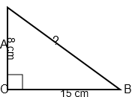

A) 16 cm

B) 17 cm

C) 19 cm

D) 23 cm

# Soru 2

Bir üçgenin iki kenar uzunluğu 7 cm ve 11 cm'dir. Bu üçgenin üçüncü kenarının uzunluğu santimetre cinsinden kaç farklı tam sayı değeri alabilir?

A) 11

B) 12

C) 13

D) 14

# Soru 3

ABC üçgeninde m(B) = 30° ve m(C) = 45° dir. |AC| kenarının uzunluğu 6 cm ise, |AB| kenarının uzunluğu kaç cm'dir?

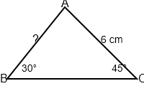

A) 6√2 cm

B) 6√3 cm

C) 3√2 cm

D) 12 cm

# Soru 4

Bir ABC üçgeninde |AB| = 10 cm, |BC| = 12 cm ve m(ABC) = 60° olduğuna göre, |AC| kenarının uzunluğu kaç cm'dir?

A) √124 cm

B) 11 cm

C) 2√31 cm

D) 2√34 cm

# Soru 5

ABC üçgeninde, D noktası [AB] üzerinde, E noktası [AC] üzerinde olmak üzere [DE] // [BC]'dir. |AD| = 6 cm, |DB| = 3 cm ve |BC| = 15 cm ise, |DE| uzunluğu kaç cm'dir?

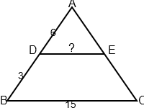

A) 7.5 cm

B) 8 cm

C) 9 cm

D) 10 cm

# Soru 6

ABC üçgeninde [AN], A açısının açıortayıdır. N noktası [BC] üzerindedir. |AB| = 9 cm, |AC| = 12 cm ve |BC| = 14 cm olduğuna göre, |BN| uzunluğu kaç cm'dir?

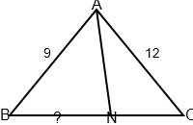

A) 5 cm

B) 6 cm

C) 7 cm

D) 8 cm

# Soru 7

Taban uzunluğu 16 cm ve alanı 48 cm² olan bir ikizkenar üçgenin eşit kenarlarından birinin uzunluğu kaç cm'dir?

A) 8 cm

B) 10 cm

C) 12 cm

D) 15 cm

# Soru 8

Bir ABC üçgeninin ağırlık merkezi G noktasıdır. A köşesinden [BC] kenarına çizilen kenarortayın uzunluğu 18 cm ise, G noktasının A köşesine olan uzaklığı kaç cm'dir?

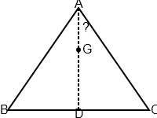

A) 6 cm

B) 9 cm

C) 12 cm

D) 15 cm

# Soru 9

Bir dik üçgende, 30 derecelik açının karşısındaki kenarın uzunluğu 5 cm ise, 60 derecelik açının karşısındaki kenarın uzunluğu kaç cm'dir?

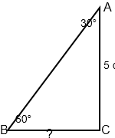

A) 10 cm

B) 5√2 cm

C) 5√3 cm

D) 2.5 cm

# Soru 10

Çeşitkenar bir ABC üçgeninde, |AB| = 6 cm ve |AC| = 10 cm'dir. BC kenarının uzunluğu bir tam sayı olduğuna göre, bu üçgenin çevresinin alabileceği en büyük tam sayı değeri kaçtır?

A) 30 cm

B) 31 cm

C) 32 cm

D) 33 cm